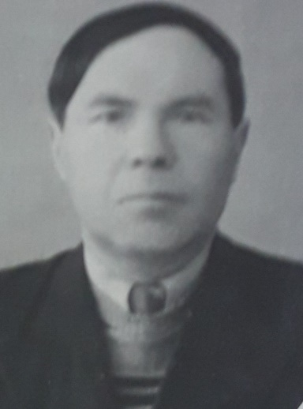
НЕЧАЕВ ГРИГОРИЙ АНДРЕЕВИЧ (1905 – 1986)

Нечаев Григорий Андреевич в 1929 г. окончил Московский государственный университет им. М.В. Ломоносова и в 1933 г. – очную аспирантуру Московского НИИ языкознания.
С 1935 по 1937 гг. Г.А. Нечаев работал в КГПИ в должности заведующего кафедрой языка и литературы.
За участие в «буржуазно-националистической, контрреволюционной организации в Коми АССР» Г.А. Нечаев был осужден на 8 лет: с 1937 по 1945 гг. отбывал наказание. В октябре 1955 г. добился реабилитации.
В 1955 году Г.А. Нечаев работал в КГПИ в должности ассистента, старшего преподавателя, доцента, заведующего кафедрой русского языка.
Григорий Андреевич читал курсы «Введение в языкознание» и «Современный русский язык».
Г.А. Нечаев – исследователь коми-пермяцкого и коми зырянского языков; он является соавтором учебного пособия «Коми-пермяцкий язык» (под редакцией В.И. Лыткина) (1962).
С 1965 по 1981 гг. работал в Таганрогском пединституте.

